Förderverein des
Tschirnhaus-Gymnasiums Dresden e. V.
Förderverein des
Tschirnhaus-Gymnasiums Dresden e. V.

Dresden, im Dezember 2019

Die AG Mitwelt beim Bundesförderpreis der Stiftung Bildung
„Verein(t) für gute Kita und Schule“ 2019

Die AG Mitwelt setzt sich mit verschiedensten Themen der Nachhaltigkeit inhaltlich auseinandersetzt, plant und setzt eigene Projekte um und ist in Zusammenarbeit mit Vereinen und Stiftungen ehrenamtlich tätig. Für dieses Engagement war sie als eines von vier sächsischen Projekten für den Bundesförderpries „Verein(t) für gute Kita und Schule“ 2019 nominiert.

Am 11. Dezember fuhren wir mit 10 Schülerinnen und Schülern der AG Mitwelt und Herrn Schmidt mit dem Zug zur Preisverleihung nach Berlin. Die Veranstaltung fand im Umweltforum Berlin statt, einer nach ökologischen Gesichtspunkten umgebauten und genutzten ehemaligen Kirche. Jedes der 29 nominierten Projekte wurde mit einem Plakat vorgestellt und die Teilnehmer konnten Fragen zum Projekt stellen und mit den Schülern, die die Projekte umsetzen, diskutieren. Darüber hinaus konnten die Schülerinnen und Schüler an verschiedenen Workshops teilnehmen, zum Beispiel um ein eigenes Computerspiel zu programmieren oder mit den anderen Teilnehmern über Zukunftsfragen zu diskutieren.

Am Abend war es dann soweit. Vor vielen geladenen Gästen wurden die drei Preise verliehen. Die Bundesministerin für Familie, Senioren, Frauen und Jugend Frau Dr. Franziska Giffey, die Schirmherrin der Stiftung Bildung Frau Prof. Dr. Gesine Schwan sowie der Fernsehmoderator Mitri Sirin hielten jeweils die Laudatio und alle hielten den Atem an. Prämiert wurden
- die Grundschule Neuhaus an der Oste für ihr Projekt „Müllpiraten“,
- das Staatliche berufsbildende Schulzentrum Jena-Göschwitz mit ihren Aktivitäten zur Einbeziehung des Themas Nachhaltigkeit in Lehrplan und Ausbildung sowie
- das Dresdner Benno-Gymnasium für die „nachhaltige Gestaltung des Ökosystems Schule“.

Auch wenn die AG Mitwelt nicht unter den Preisträgern ist, war es ein ereignisreicher Tag mit vielen neuen Anregungen und die Schülerinnen und Schüler sind mit neuen Ideen zurückgekehrt. Die AG Mitwelt ist ein fester Bestandteil der Schulgemeinschaft und wird sich weiterhin engagiert für unsere Mitwelt einsetzen. Der Förderverein wird sie dabei nach Kräften unterstützen und vielleicht sind sie bei einer nächsten Preisverleihung unter den Preisträgern. Wir drücken auf jeden Fall die Daumen.
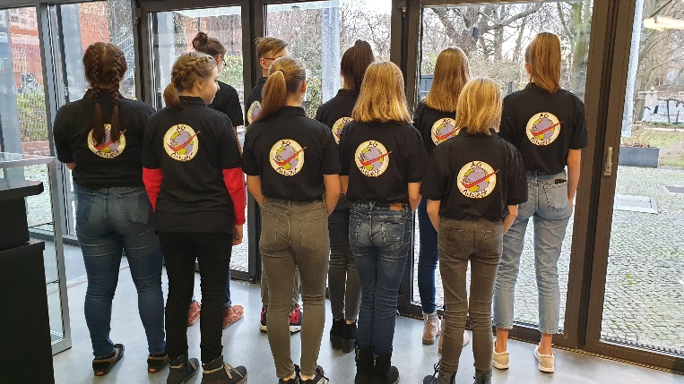
Der Förderverein
